МИНОБРНАУКИ РОССИИ
Федеральное государственное бюджетное
образовательное учреждение высшего образования
«ЧЕРЕПОВЕЦКИЙ ГОСУДАРСТВЕННЫЙ УНИВЕРСИТЕТ»
_____________________Институт информационных технологий____________________
наименование института (факультета)
__________________________________МПО ЭВМ______________________________________
наименование кафедры _____________________________________________________________________________________
__________________________Программирование на ассемблере_____________________ наименование дисциплины в соответствии с учебным планом

ЛАБОРАТОРНАЯ РАБОТА № 2
Логические команды языка ассемблер

Исполнитель
студент __________________
группа
___Микуцких Г. А.___
Фамилия, имя, отчество
Руководитель __Виноградова Л. Н.__
Ф.И.О. преподавателя
Оценка ________________________
Подпись ________________________

_2023_ год
Цель работы: изучение логических команд МП8086, решение примера.
Задача: изучить логические команды МП8086, решить пример: (!a – (b | 6) * (c & 9 – (d ^ 8))) / 4
Ход работы:
!a
b | 6
c & 9
d ^ 8
(c & 9 – (d ^ 8))
(b | 6) * (c & 9 – (d ^ 8)
!a – (b | 6) * (c & 9 – (d ^ 8))
(!a – (b | 6) * (c & 9 – (d ^ 8))) / 4

Программная реализация:
CODE SEGMENT
ASSUME CS:CODE
ORG 100H
Start:
MOV AL, a
NOT AL
CBW
MOV BX, AX
XOR AX, AX

MOV AL, b
XOR AL, 6

MOV CL, c
AND CL, 9

MOV CH, d
OR CH, 8
SUB CL, CH

IMUL CL
SUB BX, AX
MOV AX, BX
DIV e
a DB 8
b DB 7
c DB 17
d DB 16
e DB 4
CODE ENDS
END Start
Пример работы кода представлен на рис. 1.

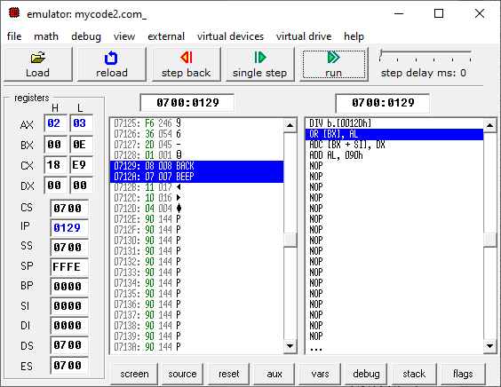
Рис. 1. Пример работы программы.

(!a – (b | 6) * (c & 9 – (d ^ 8))) / 4
Тестовые данные:
a = 8
b = 7
c = 17
d = 16

Результат: 3.5


Рис. 2. Тест 1.
Тестовые данные:
a = -2
b = 5
c = 9
d = 1

Результат: 0.25

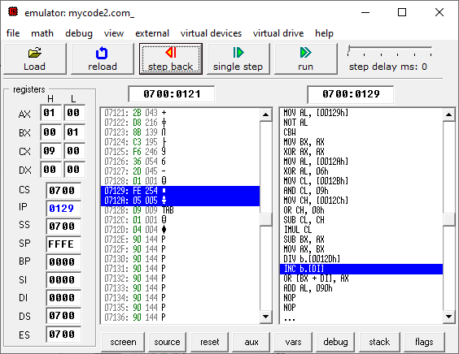
Рис. 3. Тест 2.

Тестовые данные:
a = -2
b = 5
c = 9
d = 1

Результат: 256

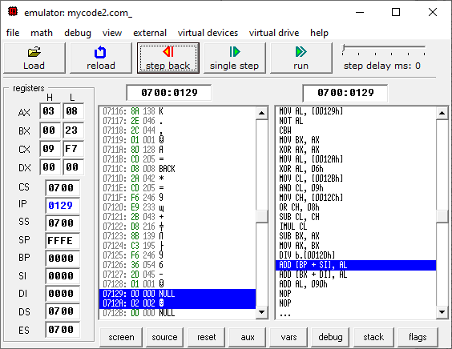
Рис. 4. Тест 3.

